ГУАП

КАФЕДРА № 42

ОТЧЕТ   
ЗАЩИЩЕН С ОЦЕНКОЙ

ПРЕПОДАВАТЕЛЬ

|  |  |  |  |  |  |
| --- | --- | --- | --- | --- | --- |
| ассистент |  |  | |  | Ю. В. Ветрова |
| должность, уч. степень, звание |  | | подпись, дата |  | инициалы, фамилия |

|  |
| --- |
| ОТЧЕТ О ЛАБОРАТОРНОЙ РАБОТЕ № 5 |
| РАБОТА С МАКРОСАМИ В СРЕДЕ MS ACCESS |
| по курсу: |
| УПРАВЛЕНИЕ ДАННЫМИ |
|  |

РАБОТУ ВЫПОЛНИЛ

|  |  |  |  |  |  |
| --- | --- | --- | --- | --- | --- |
| СТУДЕНТ гр. № | 4326 |  |  |  | Г. С. Томчук |
|  |  |  | подпись, дата |  | инициалы, фамилия |

Санкт-Петербург 2025

1. Название и цель выполнения работы

Вариант № 5.1: «База данных домашней библиотеки».

Цель работы: изучение принципов использования макрокоманд в MS Access.

1. Виды разработанных макросов и результаты их выполнения
2. ​"При помощи макроса показать список всех книг и дисков с указанием их общего количества, находящихся в настоящий момент у конкретного знакомого."



Рисунок 1 – Результат выполнения макроса №1



Рисунок 2 – Конструктор макроса №1

1. ​"Осуществить замену формата у дисков определенного жанра с помощью макроса."



Рисунок 3 – Результат выполнения макроса №2



Рисунок 4 – Конструктор макроса №2



Рисунок 5 – Конструктор вложенного макроса №2

1. ​"Осуществить при помощи макроса возможность автоматического открытия кнопочной формы из пункта 5 лабораторной работы №3 при запуске базы данных. В кнопочной форме осуществить запрашивание пароля при нажатии кнопки, открывающей форму из пункта 4 лабораторной работы №3."

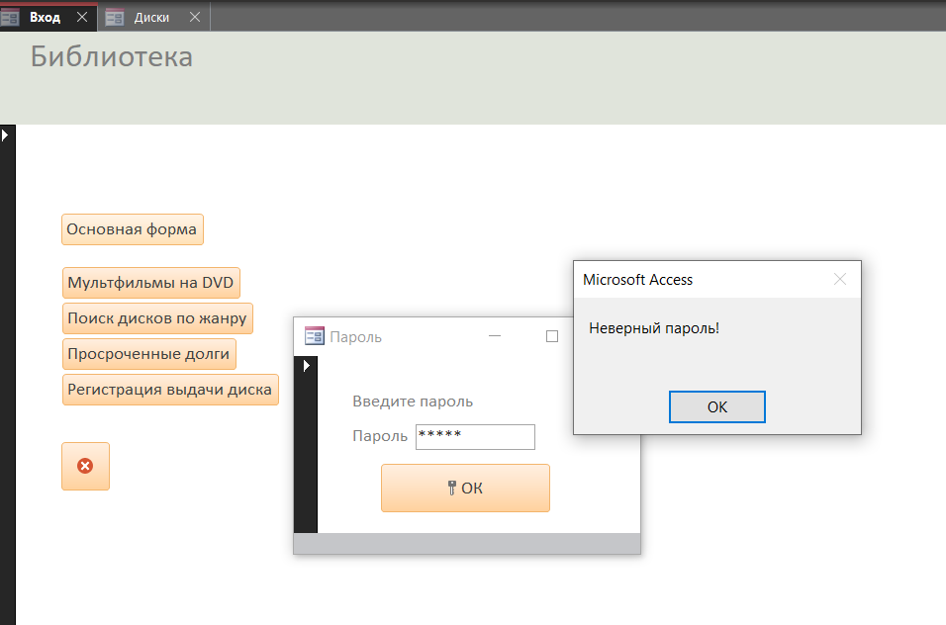

Рисунок 6 – Запрашивание пароля с помощью макроса №3

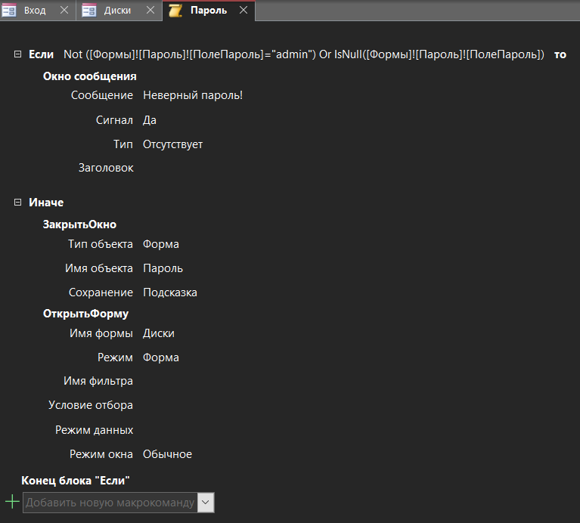

Рисунок 7 – Конструктор макроса №3

1. Вывод

В ходе работы были изучены и реализованы различные макрокоманды (ОткрытьФорму, Окно сообщения, логическое ветвление и т.д.) MS Access. Разработаны макросы для поиска и подсчёта количества выданных книг и дисков конкретному пользователю, замены формата у дисков заданного жанра, а также автоматического запуска кнопочной формы с проверкой пароля. Полученные результаты подтвердили возможность автоматизации действий в базе данных без использования модулей и запросов.